INFORME DA CONTROLADORIA GERAL DO MUNICÍPIO DE NITERÓI
Nº 24

Julho 2020

“Ser compliance” é conhecer as normas da organização, seguir os procedimentos recomendados, agir em conformidade e sentiro quanto é fundamental a ética e a idoneidade em todas as nossas atitudes.
“Estar em compliance” é estar em conformidade com as leis e regulamentos internos e externos.
Fonte: FEBRABAN

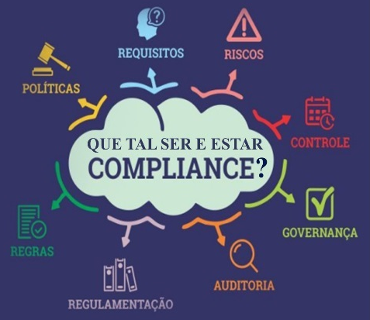

PARTICIPAÇÃO E CONTROLE SOCIAL

Com a ampla revolução tecnológica da informação, não podemos deixar de fora da participação social aqueles que ainda não se adaptaram e não tiveram acesso às constantes mudanças.
Para quem quer exercer o seu controle social e não se identifica ou não tem acesso aos modelos tecnológicos é possívelenviar a sua manifestação para nós por meio do endereço:
Rua Visconde de Sepetiba, n° 935 – Centro, Niterói – RJ, CEP 24020-206, sala 813 – 8º andar.
Em contrapartida, no dia 24/06, a CGM-Niterói passou a ter mais um canal de contato com a sociedade.Por meio do WhatsApp (21 96992-7444), o cidadão pode registrar sua manifestação de forma mais simplificada. Para agilizar o atendimento, basta enviar nome completo, e-mail e manifestação, que pode ser uma SUGESTÃO, ELOGIO, SOLICITAÇÃO, RECLAMAÇÃO e DENÚNCIA.
Reiteramos que, além do meio postal e WhatsApp, o cidadão pode registrar a sua manifestação através dos seguintes canais: Sistema Fala.Br: sistema.ouvidorias.gov.br;
Telefone: 21 2622-1045;
Presencial: Rua Visconde de Sepetiba, n° 935 - Edifício Tower 2000, 8º andar - sala 813, Centro, Niterói.

A participação e o controle social são fundamentais para a boa governança, possibilitando a análise da efetividade da implementação das políticas públicas.

AUXÍLIO EMERGENCIAL

Em atendimento ao TCE-RJ e em mútua colaboração com a Controladoria Geral da União, a CGM-Niterói está identificando os servidores públicos municipais que receberam, embora inelegíveis, ao menos uma parcela do auxílio emergencial concedido pelo Governo Federal em decorrência da pandemia do novo Coronavírus (COVID-19).A recomendação aos servidores, tanto da Administração Direta quanto da Indireta, é a devolução dos recursos.
Dados sobre este trabalho da CGU, que teve por base a relação dos beneficiários do auxílio e os dados das folhas de pagamento encaminhadas ao TCE-RJ por força do que dispõe a Deliberação TCE-RJ 293/18, podem ser consultados no seguinte endereço eletrônico: https://www.gov.br/cgu/pt-br/assuntos/noticias/2020/06/cgu-cruza-bases-de-dados-para-identificar-pagamentos-irregulares-do-auxilio-emergencial.
INSPEÇÃO NA FOLHA DE PAGAMENTOS
Ainda em caráter colaborativo, o TCE-RJ solicitou aos órgãos e entidades sob sua jurisdição que informassem individualmente aos servidores que, segundo a CGU, tenham recebido indevidamente o auxílio emergencial, a existência de um canal para devolução de valores (https://devolucaoauxilioemergencial.cidadania.gov.br/devolucao) e de outro (falabr.cgu.gov.br) para denúncias de fraudes na utilização de dados pessoais.

A CGM-Niterói, utilizando-se das ferramentas de Tecnologia da Informação mediante aprimoramento de seus mecanismos de levantamento e análise de banco de dados, tem desempenhado papel importante no monitoramento dos recursos públicos municipais.
Dispondo-se desta Plataforma Tecnológica através do cruzamento de informações, estamos inspecionando a folha de pagamentos da Prefeitura, atuando na identificação de fragilidades relacionadas a pessoal.


1ª REUNIÃO DO COMITÊ DE INTEGRIDADE E COMPLIANCE

No dia 29/07, aconteceu a 1ª reunião do Comitê de Integridade e Compliance do município de Niterói. Criado através da Lei Nº 3.466 de 09/01/20 e regulamentado pelo Decreto Nº 13.518 de 19/03/20, o Comitê de Integridade e Compliance tem como objetivo principal formular os princípios, as diretrizes gerais e as estratégias da Política de Promoção de Integridade e Compliance do Município de Niterói, bem como acompanhar e garantir a integridade, a transparência pública, o controle social e o combate à corrupção nos órgãos e entidades da administração pública municipal, com o fim de assegurar a efetividade das ações de Compliance.
São membros do Comitê a Controladora-Geral do Município - Cristiane Mara Rodrigues Marcelino, a quem compete presidir o referido Comitê; a Secretária Executiva - Rúbia Secundino; a Secretária de Fazenda - Giovanna Victer; a Secretária de Planejamento, Orçamento e Modernização da Gestão - Ellen Benedetti; o Procurador-Geral do Município - Carlos Raposo.
Nesta 1ª reunião, que ocorreu por meio virtual, a pauta foi “A formulação da política de promoção de integridade: princípios, diretrizes gerais e estratégias”.



CAPACITAÇÃO

Entre as instituições que oferecem cursos e constante capacitação aos agentes públicos de Niterói, estão a Escola de Governo e Gestão de Niterói e a Escola de Contas e Gestão do TCE-RJ. Seguem alguns dos cursos com realização on-line nos próximos meses:

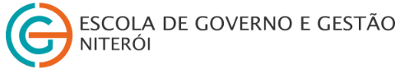
egg.seplag.niteroi.rj.gov.br
Democracia, Participação e Cidadania (modalidade à distância) | Inscrições abertas
Trabalho em Equipe  (modalidade à distância) | Inscrições abertas
Orientações aos Agentes Públicos no Período Eleitoral | Ano 2020  (modalidade à distância) | Inscrições abertas


tce.rj.gov.br/web/ecg
Noções Introdutórias de Licitação e Contratos Administrativos  (modalidade à distância) | - 01/07/2020 a 11/12/2020.  - Inscrição01/01/2020 a 03/12/2020.
Principais Aspectos das Mudanças da Contabilidade Aplicada ao Setor Público (modalidade à distância) | - 01/07/2020 a 11/12/2020.  - Inscrição de 01/01/2020 a 03/12/2020.
Elaboração e Avaliação do PPA: bases conceituais  (modalidade à distância) | - 01/07/2020 a 11/12/2020.  - Inscriçãode01/01/2020 a 03/12/2020.





Ações de Controle

sistema.ouvidorias.gov.br
CGMNiteroi

CGMNit

21 96992-7444

OUVIDORIA

